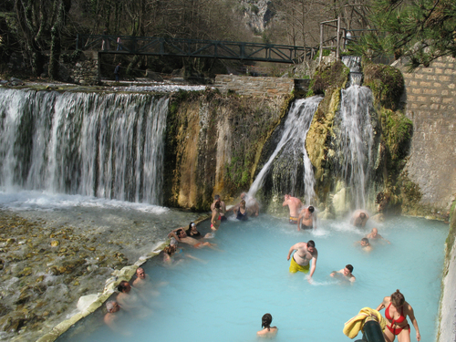

ΛΟΥΤΡΑ ΑΡΙΔΑΙΑΣ(Πόζαρ)
ΕΔΕΣΣΑ - ΑΓΙΟΣ ΑΘΑΝΑΣΙΟΣ - ΒΕΡΓΙΝΑ

18 - 20 ΟΚΤΩΒΡΙΟΥ 2024

ΠΡΟΓΡΑΜΜΑ
1^{η} μέρα Παρασκευή 18.10.2024. Αλεξανδρούπολη - Έδεσα -Λουτράκι (430χλμ):
Αναχώρηση το πρωί στις 06:30 από στοά Επιμελητηρίου(καφέ Θεόφιλος). Στάση στο Μουσθένη για καφέ. Μέσω Θεσσαλονίκης, Γιαννιτσών, άφιξη στo Λουτράκι & τακτοποίηση στο ξενοδοχείο μας. Σήμερα όλο το απόγευμα θα το αφιερώσουμε για ιαματικά μπάνια και ξεκούραση. Τα ιαματικά, θερμά νερά, με σταθερή θερμοκρασία 37οC, αναβλύζουν εδώ και χιλιάδες χρόνια από τα βουνά, όπου δημιουργούν ένα εντυπωσιακό τοπίο βουνού και δάσους. Χρόνος για λουτροθεραπεία, καφέ & φαγητό ατομικά. Επιστροφή στο ξενοδοχείο μας, διαν/ση.
2^{η} μέρα Σάββατο 19.10.2024. Λουτράκι- Άγιος Αθανάσιος(100χλμ):
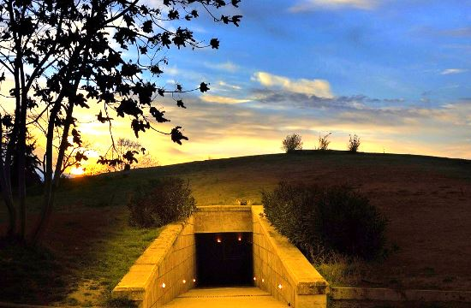
Πρωινό στις 09:00. Όσοι επιθυμούν ( έχοντας μαγιό και μπουρνούζι ) μπορούν να κάνουν μπάνιο στις φυσικές πισίνες ή στην εσωτερική πισίνα των λουτρών «Πόζαρ» ( σταθερή θερμοκρασία νερού 37 βαθμοί ). Στις 11:00 αναχώρηση για το παραδοσιακό χωριό του ΑΓΙΟΥ ΑΘΑΝΑΣΙΟΥ με τα πετρόχτιστα σπίτια και τα ομοιόμορφα περιποιημένα παρτέρια με λουλούδια και δέντρα, με μοναδική Μακεδονίτικη αρχιτεκτονική, που θεωρείται «η Αράχοβα του Βορρά». Ελεύθερος χρόνος για φαγητό. Επιστροφή στο ξενοδοχείο και χρόνος ελεύθερος στη διάθεσή σας. Ξεκούραση και απόλαυση των ανέσεων του ξενοδοχείου.
Το βράδυ προαιρετική διασκέδαση με φαγητό και ζωντανή μουσική. Διανυκτέρευση.
3^{η} μέρα Κυριακή 20.10.24. Λουτράκι –Π. Σουμελά– Βεργίνα- Αλεξανδρούπολη(450χλμ):
Πρωινό και αναχώρηση για τους καταρράκτες της Έδεσσας, όπου και στάση για καφέ. Συνεχίζουμε για τον αρχαιολογικό χώρο της Βεργίνας. Επίσκεψη στο νέο μουσείο και τον αρχαιολογικό χώρο. Γεύμα ατομικά εδώ. Στην συνέχεια αναχώρηση για επιστροφή με ανάλογες στάσεις για ξεκούραση. Άφιξη στην πόλη μας το βράδυ.
ΤΕΛΟΣ ΕΚΔΡΟΜΗΣ
ΤΙΜΗ ΣΥΜΜΕΤΟΧΗΣ ΚΑΤ’ ΑΤΟΜΟ :
Σε δίκλινο/τρίκλινο: 150€, Σε μονόκλινο: 200€
ΠΕΡΙΛΑΜΒΑΝΕΙ :
*Τις μεταφορές με κλιματιζόμενο υπερυψωμένο πούλμαν του γραφείου μας. * Τη διαμονή (2) νύχτες στο ξενοδοχείο ΠΑΡΑΔΟΣΙΑΚΟ 2* στο Λουτράκι Αριδαίας, σε δίκλινα και τρίκλινα δωμάτια.* Πρωινό στο ξενοδοχείο μας . * Τις εκδρομές – περιηγήσεις που αναφέρονται στο πρόγραμμα. *Ασφάλεια. *ΦΠΑ.
ΔΕΝ ΠΕΡΙΛΑΜΒΑΝΕΙ :
Επιπλέον γεύματα . *Φόροι διανυκτέρευσης. *Ότι αναφέρεται σαν προαιρετικό στο πρόγραμμα.

ΑΝΑΧΩΡΗΣΕΙΣ ΑΠΟ Κομοτηνή 07:15 Ξάνθη 08:00 Καβάλα 08:45
ΚΙΚΩΝ TOURS Βενιζέλου 68 ΑΛΕΞΑΝΔΡΟΥΠΟΛΗ
Τηλέφωνα: 25510-88270,1,2 www.kikontours.gr & info@kikontours.gr
ΔΗΛΩΣΤΕ ΕΓΚΑΙΡΑ ΣΥΜΜΕΤΟΧΗ

